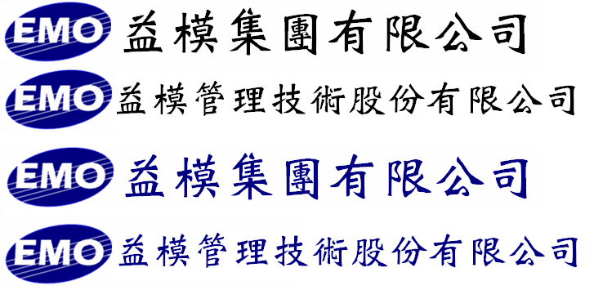
Emo Managment Technologies Inc.

EMOS-MES
系統規格書

程 式 名 稱 : 設備巡檢項目設定
程 式 編 號 : ems00002
系 統 版 號 : V00-01

目錄
規格變更歷程 3
程式欄位說明 4
作業流程圖 4
資料表結構 5
資料表關聯圖 6

規格變更歷程

版次 | 日期 | 修改人 | 變更內容
1 | 2016/12/24 | 林君燁 | 規格新增
2 | 2017/2/13 | 林君燁 | 作業流程圖修正

程式欄位說明

設備巡檢項目設定
表頭
設備代號 | 設備名稱 | 備註

明細
排序 | 巡檢項目 | 項目說明 | 屬性 | 標準值 | 上限 | 下限 | 狀態

-接續- | 建立人員 | 建立日期 | 最後修改人員 | 最後修改日期

作業說明：
- 有新增、修改、刪除、查詢的功能。
- 代號說明欄位，要依語系別顯示說明。
- 每一項操作都要記錄LOG，尤其是存檔時要記錄保存的內容。
- 新增存檔，要將登入帳號的ID號寫入建立人欄位，系統日期寫入建立日期欄位。
- 修改存檔，要將登入帳號的ID號寫入修改人欄位，系統日期寫入修改日期欄位。

==設備巡檢項目設定==
- 依設備代號設定巡檢項目內容。
- 設備代號開窗查詢，抓取類別為M的設備資料供使用者挑選。
- 排序：必輸欄位，設定排列順序。
- 巡檢項目明細，項目說明、屬性、標準值、上限、下限等欄位，皆由設備項目主檔中帶出(INFO_EQUIPMENT_ITEM)，不可編輯欄位。
- 巡檢項目欄位，開窗查詢抓取設備主檔中的設備項目資料供使用者挑選。只能做開窗選資料，不允許手動輸入。存檔時，用項目ID號(ItemId)寫入。
設備項目 | 項目說明 | 屬性 | 標準值 | 上限 | 下限

- 狀態：1正常，0作廢。
- 資料表不分表頭明細，所以寫入DB時，把表頭+明細當成一筆資料寫入資料庫。

作業流程圖
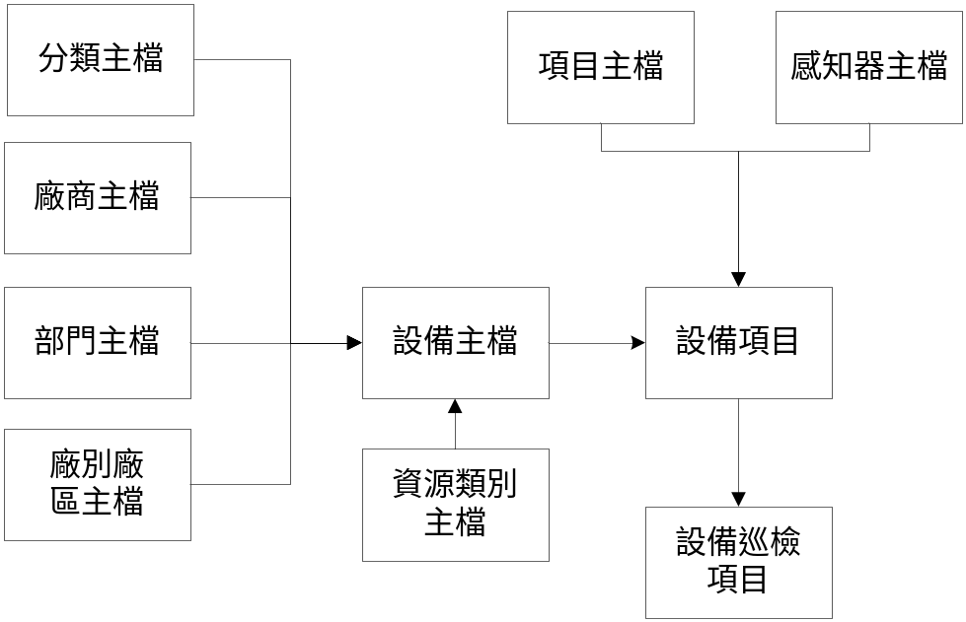

資料表結構
設備主檔表INFO_EQUIPMENT (參考MES規格03-設備主檔資料維護)
設備項目表 INFO_EQUIPMENT_ITEM (參考MES規格03-設備主檔資料維護)
設備巡檢項目設定檔 EMS_CHECK_ITEM
欄位 | 名稱 | 屬性 | 長度 | 備註
Id | 索引主鍵流水號 | nvarchar | 50 | 主KEY,GUID  Not null
EquipmentId | 設備代號ID | nvarchar | 50 | Not null
Remark | 備註 | nvarchar | 120
Sequence | 排序 | nvarchar | 4 | Not null
ItemId | 巡檢項目ID | nvarchar | 50 | Not null
Status | 狀態 | char | 2 | Default(1)
CreateUser | 建立人 | nvarchar | 50
CreateDate | 建立日期 | datetime
ModifyUser | 修改人 | nvarchar | 50
ModifyDate | 修改日期 | datetime

資料表關聯圖
*僅顯示部份欄位參考
設備項目檔
INFO_EQUIPMENT_ITEM
Id | 索引主鍵流水號
EquipmentId | 設備代號
ItemId | 項目代號

設備巡檢項目設定檔
EMS_CHECK_ITEM
Id | 索引主鍵流水號
EquipmentId | 設備代號ID
Remark | 備註
Sequence | 排序
ItemId | 巡檢項目ID

